Resumen – En este documento se presentan las especificaciones y detalles del proyecto CLOUMED para conocer puntos y funcionamiento de este. El presente puede ser utilizado como referencia para ver en que consiste el proyecto. En el documento se presenta el uso y funcionamiento del dispositivo. Contiene además las normas a emplear para la creación del proyecto. Se tiene secciones que están dedicadas a la preparación de los agradecimientos, referencias y biografías de los autores.
Proyecto: CLOUDMED - Expediente Médico digital
Mauricio Moreno, Azucena Durán, Alexander Murcia; Universidad Evangélica de El Salvador (UEES), San Salvador – El Salvador

Índices – Expediente médico digital, Arduino, Raspberry Pi, Transistor TFT, NFC.

Introducción
El presente proyecto pretende considerar la extensión digital de los expedientes médicos o clínico-paciente para la obtención de datos de pacientes de hospitales o clínicas médicas, y asimismo tener como resultado mayor eficiencia en las consultas médicas, no se presentara perdida de datos (ya que todos los exámenes y chequeos realizados estarán almacenados en el prototipo que se realizara), ahorro de tiempo y con datos obtenidos exactos. Para lo mencionado antepuesto se programa crear un prototipo biométrico para la obtención datos y archivarlos en este mismo, también el prototipo contara con una etiqueta NFC para paciente con discapacidades, mediante el uso de huella dactilar.

Objetivos

Objetivo General.
Simplificar el tiempo de consulta de datos en cuanto a la obtención de cuadros clínicos mediante el uso del sistema CLOUDMED, así como la agilización de visitas por paciente.
Facilitar la creación y modificación de cuadros médicos de una manera más organizada y ordenada.

Objetivos Específicos.
- No se presentaría pérdida u alteraciones de datos.
- Obtención de datos en tiempo real.
- Fácil uso para pacientes con discapacidades.
- Orden en la inserción y obtención de datos.

Idea y desarrollo del proyecto
En nuestro país es un constante problema visitar un hospital de la red pública, ya que se cuenta con diversas dificultades no han podido ser solventadas, entre una de muchas necesidades nos encontramos con el problema de la búsqueda de expedientes y cuadros clínicos de cada paciente, debido al número demasiado elevado de pacientes que ingresan a cada momento a las diferentes salas de diversos hospitales, el poder buscar expedientes así como abrir un nuevo expediente se ha vuelto un proceso tedioso tanto como para personal del hospital así como para los pacientes, se puede encontrar con casos que pacientes pueden presentar problemas graves de salud y no se puede proceder a atenderlos debido a que falta encontrar su cuadro clínico y en el peor de los casos se llega a extraviar dicho cuadro, poniendo en juego la vida de los pacientes, este proceso de búsqueda interna se puede reducir de varios minutos a un par de ellos con un simple escaneo de huella digital.

Así nace la idea de la creación de un sistema que pueda simplificar este proceso en el menor tiempo posible, velando siempre por la salud de miles de salvadoreños que diariamente visitan la red hospitalaria de nuestro país.

CLOUDMED, es un sistema simplificativo de cuadros clínicos, con la posibilidad de modificar, crear y consultar expedientes de pacientes, solo necesitando una lectura de huella digital de cada pacientes, se realizara una consulta la base de datos del sistema el cual brindara el cuadro clínico de cada paciente, esto facilitara la búsqueda de expedientes de pacientes que puedan presentar algún estado inconsciente y no puedan brindar datos personales.
Además de utilizar un sistema de lectura NFC para personas con discapacidad, se les facilite la utilización del sistema de CLOUDMED.

Componentes.

El sistema se basaría en la implementación de diferentes componentes electrónicos basados en diferentes arquitecturas, con el fin de sacar el máximo provecho de cada una.

Entre los componentes a utilizar tenemos como uno de los principales la Raspberry Pi.

Pero, ¿qué es Raspberry Pi? En realidad, se trata de una diminuta placa base de 85 x 54 milímetros (un poco más grande que una cajetilla de tabaco) en el que se aloja un chip Broadcom BCM2835 con procesador ARM hasta a 1 GHz de velocidad, GPU VideoCore IV y hasta 512 Mbytes de memoria RAM. En cuanto a su precio, suele estar por debajo de los 40 dolares, una de las razones que explica su popularidad. De hecho, a finales de 2013 se superaron ya las dos millones de unidades vendidas en todo el mundo.

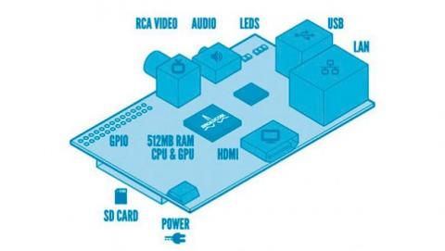
Fig. 1. Componentes de una Raspberry Pi.

Otro componente igual de fundamental es el Arduino uno.
Arduino es una plataforma de prototipos electrónica de código abierto (open-source) basada en hardware y software flexibles y fáciles de usar. Está pensado para artistas, diseñadores, como hobby y para cualquiera interesado en crear objetos o entornos interactivos.

Arduino puede sentir el entorno mediante la recepción de entradas desde una variedad de sensores y puede afectar a su alrededor mediante el control de luces, motores y otros artefactos. El microcontrolador de la placa se programa usando el Arduino Programming Language (basado en Wiring) y el Arduino Development Environment (basado en Processing).

Los proyectos de Arduino pueden ser autonomos o se pueden comunicar con software en ejecución en un ordenador (por ejemplo con Flash, Processing, MaxMSP, etc.).

Las placas se pueden ensamblar a mano o encargarlas preensambladas; el software se puede descargar gratuitamente. Los diseños de referencia del hardware (archivos CAD) están disponibles bajo licencia open-source, por lo que eres libre de adaptarlas a tus necesidades.

Arduino recibió una mención honoríca en la sección Digital Communities del Ars Electronica Prix en 2006.

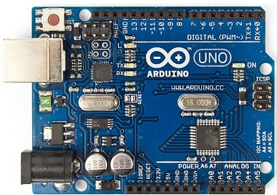
Fig. 2. Arduino UNO.

Será necesario una pantalla TFT donde se podrá visualizar la interfaz gráfica del sistema.

Un TFT es un transistor cuya capa activa transmisora de corriente es una fina película, en contraste a los transistores de efecto de campo metal-óxido-semiconductor (MOSFET), que están hechos de obleas de silicio y utilizan silicio a granel como la capa activa. Esto significa que la capa activa (que mueve la electricidad desde la parte superior de la pantalla táctil a la placa madre) del TFT es más liviana y permite una pantalla más delgada, sin comprometer su desempeño.

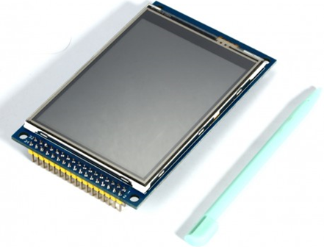
Fig. 3. Transistor TFT.

Para las personas con capacidades especiales será implementado un lector NFC.

El NFC (Near Field Communication) es una tecnología inalámbrica de corto alcance que permite conectar dos dispositivos al emitir una señal, y que al mismo tiempo puede también recibir una señal. Permite, por lo tanto, una lectura-escritura en ambos sentidos.

¿Cómo funciona y para qué sirve?
El NFC opera en la frecuencia de 13.56 MHz y permite una distancia inferior a los 10 cm (los dispositivos NFC tienen que tocarse prácticamente para poder hacer la transmisión de datos). Funciona a una velocidad de hasta 424 kbit/s de transmisión y tarda alrededor de 200 microsegundos en establecer un enlace NFC.

Los dispositivos NFC se comunican a través de un diálogo. Uno es el dispositivo Iniciador y otro el Destino, que debe responder antes de iniciar otra petición como ocurría con el Bluetooth.

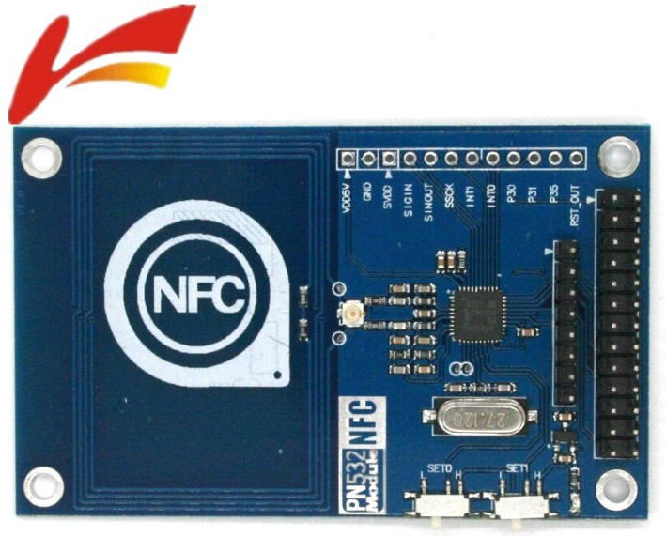
Fig. 4. NFC.

Además se vera de complementar diferentes aspectos a motivo de mejoras a futuro por lo que la versión beta del proyecto solo implementara el sistema de consulta de expedientes.

Normas a Implementar en el proyecto

- IEEE—Para la creación de la documentación del proyecto. Estándares de creación de documentos informáticos y demás.
- ISO 9001: 2015—Para la gestión de calidad del servicio y producto (Dispositivo a desarrollar).
- ISO/IEEE 12207—Para el proceso del ciclo de vida de SW y HW
- ISO/IEEE 17025—Es una norma orientada a la evaluación de la conformidad. Contiene los requisitos generales para la competencia de los laboratorios de ensayo y de calibración. Este estándar fue publicado por ISO en diciembre de 1999 y se revisó en mayo de 2005. Es el resultado de la asociación entre La Organización Internacional de Normas y La Comisión Electrotécnica Internacional.
- Norma Técnica para el manejo del Expediente Clínico. Para tener orientación en la creación de los expedientes médicos.
- ISO/IEC 14598—es actualmente usado como base metodológica para la evaluación del producto software. En sus diferentes etapas, establece un marco de trabajo para evaluar la calidad de los productos de software proporcionando, además, métricas y requisitos para los procesos de evaluación de los mismos.

Prototipos.

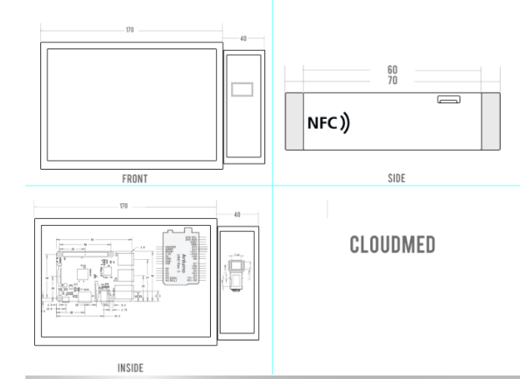
Fig. 5. Prototipo de CLOUDMED, Con sus circuitos y escalas indicados.

Funcionamiento.
Cloudmed es un sistema biométrico para facilitar la solicitud de información de expedientes médicos a una base de datos mediante un lector de huellas conectado a un arduino y a la vez conectado a un cliente que creara la interface (raspberry pi con su pantalla) para ver los datos recabados de la solicitados y en casos especiales de que el paciente no cuente con extremidades superiores se le designara una etiqueta NFC que podrá ser leída por un lector conectado al arduino para solicitar la información de su expediente médico, todo eso será ensamblado en chasis impreso en 3D acondicionado para su fácil manejo y portabilidad.

Cloudmed es un sistema que ayudara agilizar procesos mediante la biometría y así se lograra optimizar el tiempo de atención a un paciente en emergencia.

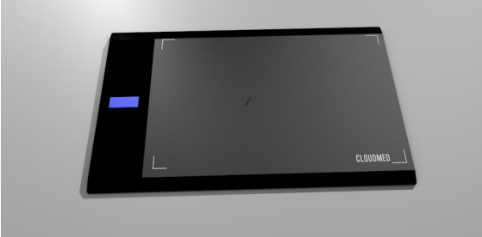
Fig. 6. Expectativa de la creación del dispositivo CLOUDMED.

Agradecimientos

Los autores agradecen la colaboración prestada:
- Mba. Y Lic. José Giovanni Alexander Hernández Barrera por el apoyo económico para la realización de este proyecto.
- Ing. Teddy Miguel Calderón López por la revisión y consejos para la realización de este proyecto.

Referencias

- Ministerio de Salud Gobierno de El Salvador, San Salvador (2013, 2 Octubre).
Disponible: http://asp.salud.gob.sv/regulacion/pdf/norma/Norma_estadistica_hospitales.pdf.
- Dr Javier Luna Orosco Eduardo y la Dra Maria Julia Carrasco, “Norma Tecnica para el Manejo de Expedientes Clinicos”. La Paz, Bolivia; vol .64, 2008.
- Luis Maldonado, Jesús Anderson, Felipe Fierro, José Galaz. (2014, 17 Mayo).
Disponible:
http://escalidadsw.blogspot.com/2014/05/isoieee-12207.html
- Normativas ISO (2018, 08 Agosto).
Disponible: https://www.isotools.org/normas/
- S. L. Talleen. (1996, Apr.). The Intranet Architecture: Managing information in the new paradigm. Amdahl Corp., Sunnyvale, CA. [Online].
Disponible: http://www.amdahl.com/doc/products/bsg/intra/ infra/html

- Basantes, J.; TORRES, F., “Desarrollo de un Sistema de Control para un Brazo Robótico mediante Adquisición y Procesamiento de Imágenes,” XXI JIEE, Quito, Ecuador, Nov. 2009.

Biografías


Mauricio Josue Moreno Rosa, nació en San Salvador-El Salvador. Estudio Técnico en Redes y se encuentra estudiando Ingeniería en Sistemas Computacionales en la Universidad Evangélica de El Salvador.

Áreas de interés: robótica, redes y programación.

(tuxstar.moreno@gmail.com)

Alexander Adonay Murcia Herrera, nació en San Salvador-El Salvador Estudia en la Universidad Evangélica. Se encuentra estudiando Ingeniería en Sistemas Computacionales.

Áreas de interés: robótica, Análisis y Lógica Computacional.

()


Azucena Yanira Durán Pérez, nació en San Salvador-El Salvador el 21 de Marzo de 1996. Realizó sus estudios secundarios en el Instituto Nacional General Francisco Morazán (INFRAMOR), Graduada de Técnico en Infraestructura Tecnológica y Servicios Informáticos (ITSI). Se encuentra estudiando Ingeniería en Sistemas Computacionales en la Universidad Evangélica de El Salvador.

Áreas de interés: Métodos de Redacción, análisis de Datos y programación.

(azucena9603@gmail.com)

  Este trabajo fue apoyado por: el decano de la facultad de Ingenierías el Mba. y Lic. José Giovanni Alexander Hernández Barrera y el catedrático de Electrónica Digital el Ing. Teddy Miguel Calderón López. Y realizado por: M. Moreno, A. Murcia y A. Durán, estudiantes de la Facultad de Ingeniería En Sistemas Computacionales de La Universidad Evangélica de El Salvador, San Salvador, El Salvador.

